ใบงาน วิชาคอมพิวเตอร์
งานชิ้นที่ 2 – 3
การจัดทำรายงานจากอินเตอร์เน็ต
จุดประสงค์
1. นักเรียนสามารถ จัดทำรายงานจากอินเตอร์เนท ได้
2. นักเรียนสามารถสร้างสารบัญอัตโนมัติในรายงานได้

เครื่องมือหรือโปรแกรมที่ต้องใช้
1. โปรแกรม Internet Explorer หรือโปรแกรม Browser อื่นๆ ก็ได้

เป็นโปรแกรมที่ใช้ในการดูข้อมูลจากอินเตอร์เน็ต ในหัวข้อที่เราต้องการทำรายงาน
 การเปิดโปรแกรมทำได้โดยดับเบิ้ลคลิ๊ก ที่ ไอคอน Internet Explorer ที่หน้าจอ หรือที่ taskbar ด้านล่างของจอก็ได้
2. โปรแกรม Microsoft Word (สัญลักษณ์ หรือ )
เป็นโปรแกรมที่เราจะใช้สร้างรายงานตัวจริง ที่สามารถ สร้างตัวหนังสือและแทรกรูปภาพได้ แต่มีข้อจำกัดคือไม่สามารถแทรกทั้งข้อความและรูปพร้อมกันได้ เพราะเวลาเราคัดลอกข้อมูลจากอินเตอร์เน็ต จะได้ทั้งตัวหนังสือและรูปภาพมาพร้อมกัน บางครั้งอาจได้ตารางที่ใช้สร้างโฮมเพจมาอีกด้วย จึงทำให้เป็นเรื่องยากในการจัดหน้ากระดาษรายงานให้สวยงามตามต้องการ จึงจำเป็นต้องใช้โปรแกรม NotePad ในการกรองเอาแต่เฉพาะตัวหนังสือเท่านั้น
การเปิดโปรแกรม ทำได้โดย เลือก Start \ Program \
3. โปรแกรม Notepad (สัญลักษณ์ )
เป็นโปรแกรมตัวอักษรธรรมดา ไม่มีความสามารถในการแทรกรูปภาพ หรือตารางได้เหมือน Word ดังนั้นจึงสามารถใช้ในการกรองรูปภาพและตารางจากข้อมูลในอินเตอร์เนทให้เหลือแต่ข้อความล้วน ๆ ได้เป็นอย่างดี
การเปิดโปรแกรม ทำได้โดยเลือก Start \ Program \ Accessories\

ข้อตอนการทำรายงานจากอินเตอร์เน็ต
1. เปิดโปรแกรม ทั้ง 3 โปรแกรมข้างต้น (เปิดแล้วให้กดปุ่ม Minimize ให้โปรแกรมลดขนาดอยู่ที่ Taskbar ทั้งหมดดังรูป
จะใช้โปรแกรมไหน กดปุ่มที่โปรแกรมนั้นที่ taskbar อีกทีหนึ่ง)


Minimize(มินิไมต์/ย่อเล็ก)
Close(โคส/ปิดโปรแกรม)
Restore down (รี สโตนดาวส์/กลับสภาพเดิม)
Maximize (แม็กซิไมต์/ขยายเต็มจอ)

2. กดขยายขนาด(Maximize) โปรแกรม Internet Explorer แล้วเปิดเว็บไซด์เพื่อเลือกเนื้อหาที่เราต้องการทำรายงาน ตามเว็บไซด์ต่าง ๆ จากเนื้อให้ทำแถบสีในเนื้อหาต่าง ๆ ที่เราต้องการ(ทำแถบสีทั้งหมดรวมทั้งรูป และตัวหนังสือด้วย)
3. ใช้เมาส์ชี้ที่แถบสีแล้วกดเมาส์ขวาแล้วเลือกคำสั่ง COPY
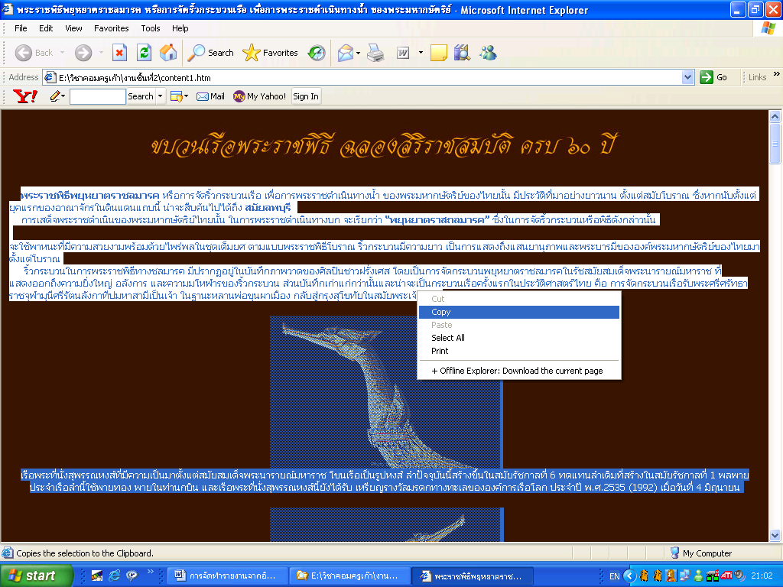
4. Minimize โปรแกรม Internet Explorer แล้ว Maximize โปรแกรม Notepad เลือกคำสั่ง Edit (แก้ไข) แล้วเลือก Paste (วาง) จะได้เฉพาะข้อความวางลงในโปรแกรมนี้
5. เลือก Edit อีกครั้ง แล้วเลือก Select All (เลือกทั้งหมด) จะเกิดแถบสีที่ตัวหนังสือทั้งหมด
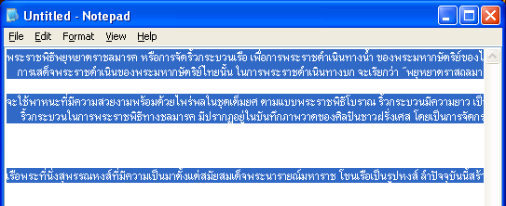

6. เลือก Edit อีกครั้ง แล้วเลือก Cut เพื่อตัดข้อความทั้งหมดในหน้ากระดาษ เพื่อนำไปใส่ในโปรแกรม Word
7. Minimize โปรแกรม Notepadแล้ว Maximize โปรแกรม Word เลือกคำสั่ง “แก้ไข” แล้วเลือก “วาง” จะได้ข้อความวางลงในโปรแกรมนี้
8. จัดแต่งข้อความ ขนาดตัวอักษร และสี ตามชอบ
9. นำภาพประกอบรายงานมาใส่ ทำได้โดย Minimize โปรแกรม word แล้ว Maximize โปรแกรม Internet Explorer ใช้เมาส์ชี้รูปที่เราต้องการ กดเมาส์ขวา แล้วเลือก Copy จะได้รูปที่เราต้อง(ต้องไม่ทำแถบสี ไม่เช่นนั้นจะได้รูปมาใส่ในเอกสาร)
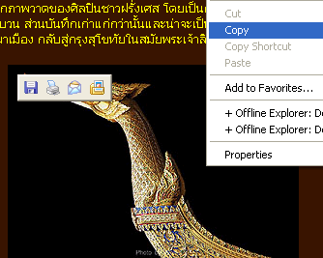
10. นำรูปมาใส่ในรายงานโดย Minimize โปรแกรม Internet Explorer แล้ว Maximize โปรแกรม Word เลือกตำแหน่งที่เราต้องการวางรูป โดยใช้เมาส์คลิ๊กให้ เคอร์เซอร์ อยู่ในตำแหน่งที่เราต้องการวางรูป แล้วเลือก คำสั่ง “แก้ไข” แล้วเลือก “วาง” จะได้รูปวางลงในตำแหน่งที่เราต้องการ
11. จัดตำแหน่งรูปภาพ เพื่อไม่ให้ทับตัวหนังสือโดยเลือกคำสั่ง “การตัดข้อความ” ซึ่งมีสัญลักษณ์ดังรูป ถ้าหาไม่เจอบนหน้าจอ ให้กดเมาส์ขวาที่รูป 1 ครั้ง จะเกิดจุดรอบรูป
(เรียกปุ่ม Select ซึ่งมีลักษณะเหมือนดังรูป ) จากนั้นให้เลือกคำสั่ง “แสดงแถบเครื่องมือรูปภาพ” ก็จะได้เครื่องมือที่เราต้องการ โดยให้กดปุ่มนี้ แล้ว เลือก “จัตุรัส” หรือเลือก “ไม่มี” ก็ได้
12. ถ้าต้องการรูปภาพ หลาย ๆรูป ให้ทำซ้ำ ข้อ 10 และ 11 ตามจำนวนรูปที่ต้องการ
เราก็จะได้รายงานตามที่เราต้องการ…
การแทรกเลขหน้าอัตโนมัติ
1. เลือกเมนู แทรก และเลือก หมายเลขหน้า จะได้ดังรูป
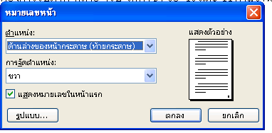
2. ให้หัวข้อตำแหน่ง เลือกเป็น ด้านบน (หัวกระดาษ) ก็ จะได้เลขหน้าอัตโนมัติทุกหน้าในรายงาน
การทำสารบัญอัตโนมัติในเอกสารรายงาน
1. ทำแถบสีหัวข้อหรือหัวเรื่องที่จะเอาไปทำเป็นสารบัญ (ถ้าอยู่ในบรรทัดเดียวกับข้อความอื่น ๆ ให้เอาเมาส์กดให้เคอร์เซอร์ ไปแทรกระหว่างหัวข้อ กับข้อความอื่นแล้วกด Enter เพื่อให้ หัวข้อแยกออกจากบรรทักนั้น)

2. เลือก ลักษณะ ที่แถบเครื่องมือ และเลือกเป็น หัวเรื่อง 1 หรือ Heading 1 ดังรูป
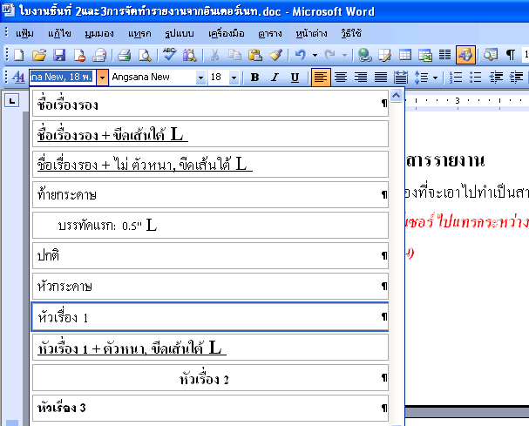
3. ทำแบบนี้ กับทุกหัวเรื่องที่เราจะเอาไปทำเป็นสารบัญ โดยหัวเรื่องสำคัญที่สุด เป็น หัวเรื่อง 1 หรือ Heading 1 หัวเรื่องสำคัญ รองลงมาให้เป็น หัวเรื่อง 2 หรือ Heading 2 และ
หัวเรื่อง 3 หรือ Heading 3 ตามลำดับความสำคัฐของหัวเรื่อง จนหมดรายงาน
4. ไปที่หน้าสุดท้ายของรายงาน แล้วกดปุ่ม Enter ไปเรื่อย ๆ จนขึ้นหน้ากระดาษใหม่
จากนั้นพิมพ์คำว่า สารบัญ และเลือกจัดกลางหน้ากระดาษและขึ้นบรรทัดใหม่
5. เลือกเมนู แทรก เลือก การอ้างอิง และเลือกดรรชนีและตาราง ดังรูป
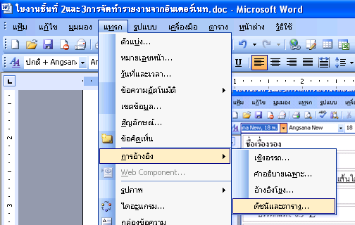
6. เลือกหัวข้อ สารบัญ ดังรูป แล้วกดตกลง
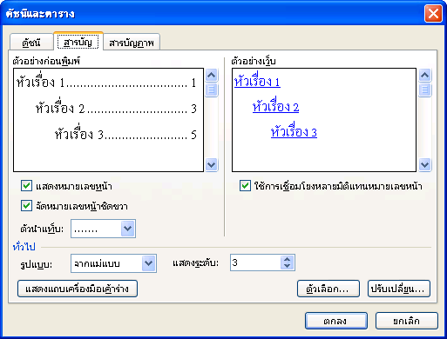
ก็จะได้สารบัญทั้งหมดตามหัวเรื่องที่เราได้กำหนดไว้ พร้อมทั้งเลขหน้าทั้งหมด

คำสั่งชิ้นที่ 2
ให้นักเรียนทำรายงาน เรื่อง ขบวนเรือพระราชพิธีพยุหยาตราชลมารค จากเว็บไซต์ที่ครูกำหนดให้ โดย ปฏิบัติดังนี้
1. คัดลอกเนื้อหาทั้งหมด ลงในเอกสาร
2. แทรกภาพประกอบทั้งหมด
3. แทรกเลขหน้าอัตโนมัติ
4. แทรกสารบัญอัตโนมัติ
5. พิมพ์คำนำและปกรายงานต่อจากสารบัญ ในรูปแบบที่สวยงาม

คำสั่งชิ้นที่ 2
ให้นักเรียนทำรายงาน เรื่องอะไรก็ได้ จากเว็บไซต์นักเรียนสนใจ โดยมีความยาวไม่น้อยกว่า 20 หน้ากระดาษ โดย ปฏิบัติดังนี้
1. ตั้งค่าหน้ากระดาษ เป็น เอ 4 และกำหนดขอบกระดาษดังนี้
- หน้าบน 1.5 นิ้ว
- ด้านล่าง 1 นิ้ว
- ด้านซ้าย 1.5 นิ้ว
- ด้านขวา 1 นิ้ว
2. แทรกภาพประกอบ ที่สัมพันธ์กับเนื้อหารายงาน
3. แทรกเลขหน้าอัตโนมัติ
4. แทรกสารบัญอัตโนมัติ
5. พิมพ์คำนำและปกรายงานต่อจากสารบัญ ในรูปแบบที่สวยงาม
หมายเหตุ งานทุกชิ้นต้องล๊อกรหัสกันเอกสาร โดยใช้เลขรหัสประจำตัวนักเรียน

